SIMULĀCIJAS SPĒLES

“Bēgšana”

NOLIKUMS

1. SPĒLES MISIJA
1.1. Spēles misija ir, iejūtoties bēgļa lomā, veiksmīgi šķērsot valstu robežas, lai nokļūtu Latvijā un iegūtu uzturēšanās atļauju/ pilsonību.
2. SPĒLES MĒRĶI
2.1. Ļaut jauniešiem iejusties bēgļa lomā, lai spētu izprast pasaulē notiekošo situāciju ar bēgļiem;
2.2. Sniegt iespēju Valsts robežsardzes koledžas kadetiem pielietot savas jauniegūtās zināšanas darbā ar bēgļiem un valsts robežas apsardzē;
2.3. No iegūtās spēles pieredzes attīstīt sevī katrā un līdzcilvēkos humānismu un iecietību;
2.4. Veicināt jauniešu savstarpējo komunikāciju;
2.5. Izglītot jauniešus par Valsts robežsardzes koledžas darba ikdienu;
2.6. Saprast Latvijas Sarkanā Krusta nozīmi Latvijā un pasaulē, popularizēt Starptautiskā Sarkanā Krusta un Sarkanā Pusmēness atpazīstamību, idejas un pamatprincipus.

3. SPĒLES ORGANIZATORI
3.1. Latvijas Sarkanā Krusta Rēzeknes komiteja sadarbībā ar Valsts Robežsardzes koledžu un Rēzeknes novada pašvaldību.
4. DALĪBNIEKI
4.1. Spēles dalībnieki ir 15 līdz 19 gadus jauni jaunieši (9.-12. klašu skolēni);
4.2. Dalībnieki ir atbildīgi par piemērotu apģērbu spēles norises laikā. Apģērbam un apaviem jābūt ērtiem un piemērotiem aktivitātēm brīvā dabā (mežā), pie mainīgiem laika apstākļiem;
4.3. Katram dalībniekam jābūt līdzi savam guļammaisam, paklājiņam.

5. LAIKS UN VIETA
5.1. Simulācijas spēles norises vietas: Valsts robežsardzes koledžas lauku mācību centrs „Janopole” Janapolē, Griškānu pagasts, Rēzeknes novads (skatīt karti zemāk).
5.2. Spēles sākums:12:00. Spēles dalībniekiem ir iespēja braukt ar Latvijas Sarkanā Krusta transportu- autobusu, kas spēles dalībniekus nogādās Rēzekne (Raiņa iela 29, LSK Rēzeknes komiteja) - Janapole- Rēzekne (Raiņa iela 29, LSK Rēzeknes komiteja). Izbraukšana no Rēzeknes, Raiņa ielas 29 plkst.11:00. Ierašanās Raiņa iela 29, Rēzekne no plkst. 10.30
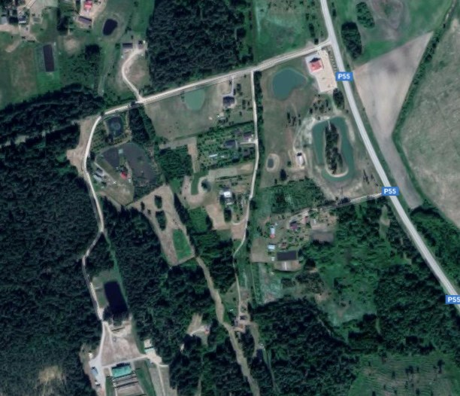
<-RĒZEKNE
DAGDA->

6. SPĒLES NORISE
6.1. Uzsākot spēli, jaunieši tiks sagrupēti 7 ģimenēs pa 5 cilvēki, kur katram spēles dalībniekam tiks izsniegta sava personīgā pase un kopīgais ģimenes stāsts;
6.2. Katras ģimenes uzdevums ir divu spēles dienu laikā iegūt uzturēšanās atļauju Latvijas teritorijā, šķērsojot deviņus ar robežkontroli saistītus pārbaudījumus.

7. PIETEIKŠANĀS
7.1. Lai pieteiktos spēlei, jāaizpilda pieteikuma anketa (skatīt 1.pielikums) un jānosūta uz e-pastu: lsk.rezekne@redcross.lv, līdz 7.maijam (ieskaitot);
7.2. Dalībniekiem, kas ir jaunāki par 18 gadiem, reģistrējoties sacensībām, papildus pieteikuma anketai nepieciešams iesniegt arī vecāku atļauju (skatīt 2.pielikums).
8. DALĪBNIEKU VESELĪBAS STĀVOKLIS UN DROŠĪBA
8.1. Spēle klātienes kārta notiek āra apstākļos, gan dienas, gan nakts apstākļos;
8.2. Organizatori nodrošina medmāsas klātbūtni spēles īstenošanas laikā.
9. NOLIKUMA IZMAIŅAS
9.1. Spēles koordinators patur tiesības veikt izmaiņas spēles nolikumā, par to savlaicīgi informējot spēles dalībniekus.
9.2. Visa informācija par spēles norisi tiek publicēta Valsts robežsardzes mājaslapā, Latvijas Sarkanā Krusta mājaslapā un facebook.com LSK lapā.
9.3. Pasākuma laikā tiks fotografēts un filmēts. Fotogrāfijas un video materiāls var tikt publicēts LSK , VRK, Rēzeknes novada pašvaldības un pasākuma informācijas kanālos.

Papildus informācija pa tālr. 29173765 (Gunta), 27321052 (Eva) vai rakstot e-pastā: lsk.rezekne@redcross.lv

1.pielikums
Simulācijas spēles "Bēgšana"
nolikumam

PIETEIKUMS LATVIJAS SARKANĀ KRUSTA RĒZEKNES KOMITEJAS SADARBĪBĀ AR VALSTS ROBEŽSARDZES KOLEDŽU UN RĒZEKNES NOVADA PAŠVALDĪBU RĪKOTAJAI SIMULĀCIJAS SPĒLEI
"BĒGŠANA"

Vārds, uzvārds, vecums:
_____________________________________________________________________________
Kontaktinformācija:
tālr. ___________________________________________________________________
e-pasts _________________________________________________________________
adrese __________________________________________________________________
Kāpēc piesakies spēlei ( 3 – 5 argumenti):
____________________________________________________________________________________________________________________________________________________________________________________________________________________________________________________________________________________________________________________
Kontaktpersona ar ko sazināties neparedzētos gadījumos (vārds, uzvārds, tālrunis):
_____________________________________________________________________________

Pieteikumu sūtiet uz e-pasta adresi: lsk.rezekne@redcross.lv līdz 7.maijam(ieskaitot
Papildus informācija jautājumu gadījumos pa tālr. 29173765 (Gunta), 27321052 (Eva) vai rakstot e-pastā: lsk.rezekne@redcross.lv

2.pielikums
Simulācijas spēles "Bēgšana"
nolikumam

Informācija simulācijas spēles "Bēgšana" dalībnieka
vecākiem

__________________________________________________________
(vārds, uzvārds)

Informējam, ka Jūsu bērns ar Jūsu atļauju piedalīsies simulācijas spēlē "Bēgšana", kura ilgs 24 h un kuras mērķi ļaut jaunietim iejusties bēgļa lomā, lai spētu izprast pasaulē notiekošo situāciju ar bēgļiem; no iegūtās pieredzes attīstīt sevī un līdzcilvēkos humānismu un iecietību; veicināt jauniešu savstarpējo komunikāciju.
Spēles misija ir, iejūtoties bēgļa lomā, veiksmīgi šķērsot valstu robežas, lai nokļūtu Latvijā un iegūtu uzturēšanās atļauju/ pilsonību.
Ierašanās uz spēli sākot no 10:30, spēles sākums:12:00. Spēles dalībniekiem ir iespēja braukt ar Latvijas Sarkanā Krusta transportu- autobusu, kas spēles dalībniekus nogādās Rēzekne- Janapole- Rēzekne. Izbraukšana no Rēzeknes, Raiņa ielas 29 plkst.11:00
Simulācijas spēles norise: spēles sākums 16.maijs plkst.12:00 līdz 17.maija plkst. 12.00
Simulācijas spēles norises vieta: Valsts robežsardzes koledžas lauku mācību centrs „Janopole” Janapolē

Organizētājs: Latvijas Sarkanā Krusta Rēzeknes komija sadarbībā ar Valsts Robežsardzes koledžu un Rēzeknes novada pašvaldību.

Kontaktpersona: Gunta Stepiņa,
kontakttālrunis 29173765

Pateicamies par sadarbību!

Nogriezt ………………………………………………………………………………

Lūdzu aizpildīt un atnest uz spēli!

Es _______________________________________________________________________ ,
(vārds, uzvārds)
piekrītu, ka mans bērns _________________________________________
(vārds, uzvārds)
piedalās Latvijas Sarkanā Krusta Rēzeknes komitejas sadarbībā ar Valsts Robežsardzes koledžu un Rēzeknes novada pašvaldību rīkotajā simulācijas spēlē "Bēgšana"
20___. gada _______________

Paraksts__________________________

Kontakttālrunis_____________________

